TSTMG Zum Thema „Total überwacht?“
Lernziele: Schüler zum Nachdenken anregen, Hypothesen aufstellen
DENN SIE WISSEN, WAS DU TUST

In einer ZEIT-Serie (Oktober 2013) geht es um die Gefahren der modernen digitalen Welt.
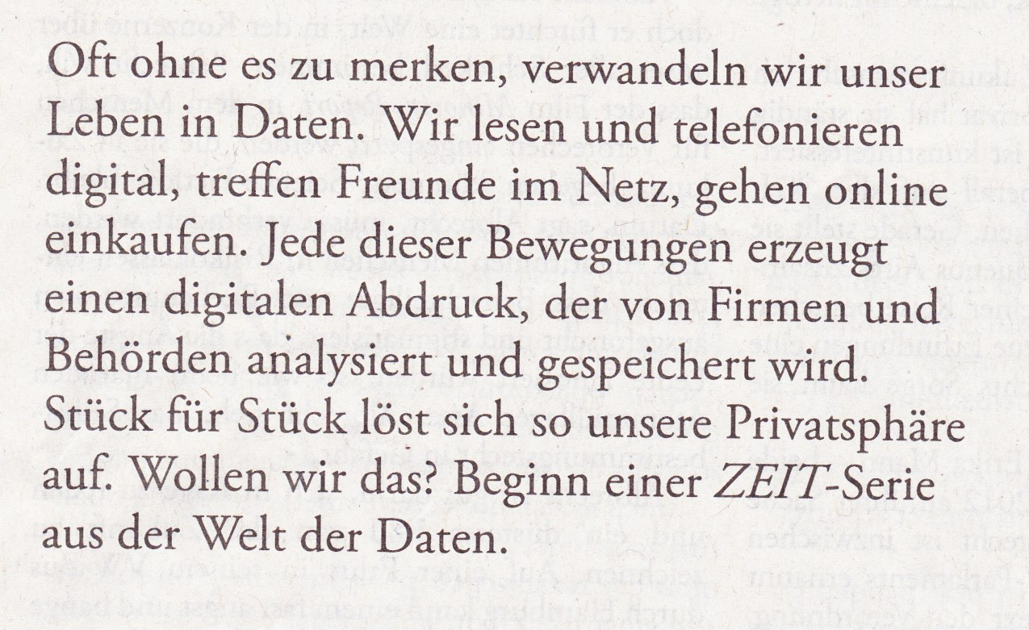
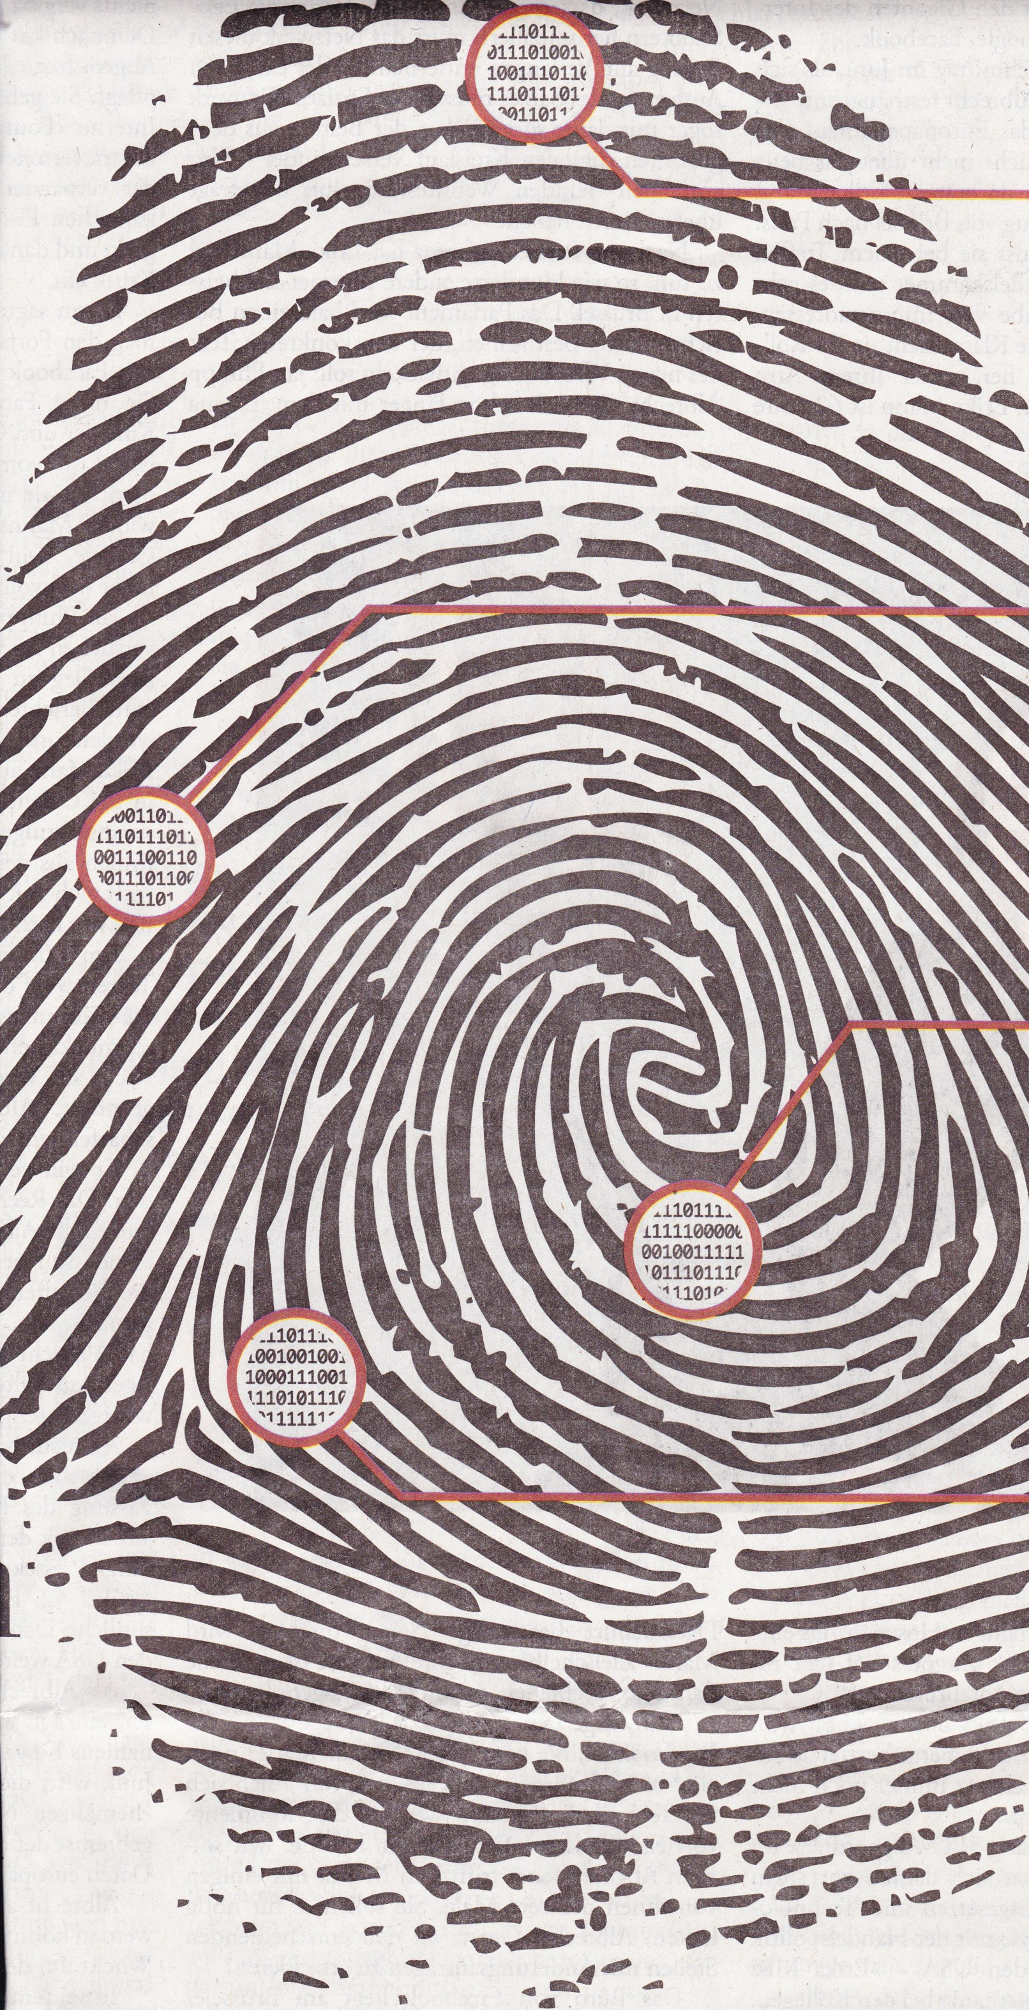
?
?
?
?
verwandeln: transformer
die Bewegung(en):
le mouvement
erzeugen: produire
speichern: enregistrer
sich auf/lösen: s'effilocher
Wer sind „SIE“?
Warum sollen sie so gefährlich sein? Welche Informationen speichern sie?

